Samenbomben

Lasst uns die Welt ein wenig bunter machen! Mit diesem Rezept für selbstgemachte Samenbomben kannst du der Natur helfen, sich ein Stück Land zurückzuerobern.
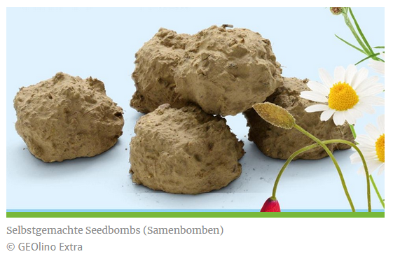
Für etwa 20 Samenbomben braucht ihr:
- 200 g Tonerde, zum Beispiel Heilerde aus der Drogerie
- 200 g Blumenerde
- 3 Päckchen Saatgut verschiedener heimischer Blumensamen
- Wasser
- 1 kleine und 1 große Schüssel
- Zeitungspapier

So werden die Samenbomben gemacht:

1. Vermische in der kleinen Schüssel alle Blumensamen miteinander.
2. Gib die Blumenerde in die große Schüssel, lockere sie auf und entferne Reste von Rinde, Wurzeln oder Ähnlichem. Mische dann die Tonerde und die Samen unter. Die Samen sollten gleichmäßig verteilt sein.
3. Gieße nach und nach ein wenig Wasser hinzu. Aus dem Gemisch müssen sich etwa walnussgroße Kugeln formen lassen. Wenn du versehentlich zu viel Wasser hineingegossen hast, gib noch etwas Blumenerde und Tonerde hinzu.
4. Nimm kleine Portionen des Gemischs in die Hand und drücke sie mit den Fingern vorsichtig zu Kugeln. Achtung! Nicht – wie beim Plätzchenteig – rollen. Dann bröckeln sie auseinander.
5. Lege die fertig geformten Kugeln auf Zeitungspapier und lasse sie dort trocknen. Drehe sie alle paar Stunden ein wenig, damit sie von allen Seiten gleichmäßig trocknen. Nach etwa zwei Tagen sind eure Samenbomben scharf – also bereit zum "Auswerfen" im Garten und im Grünen!

